Предмет: Русский язык
Класс: 5
Тема: Предложения с однородными членами
Место урока в системе уроков по данной теме: 1 урок из 2
Цель деятельности учителя: создать условия для формирования у учащихся умения видеть, находить однородные члены, составлять схемы однородных членов предложения, расставлять знаки препинания при разных сочетаниях однородных членов предложения
Тип урока: «открытие» нового знания
Планируемые результаты:
Предметные: формулирует определение однородных членов предложения, находит однородные члены предложения в тексте, составляет схемы однородных членов предложения.
Метапредметные: формулирует и аргументировано доказывает свою точку зрения, принимает чужую точку зрения;
анализирует, сравнивает, обобщает теоретический материал, применяет новые знания об однородных членах предложения при работе с текстом;
формулирует тему урока, работает в группе.
Личностные: проявляет интерес к работе над предложением с однородными членами или текстом.
Приемы обучения: работа с текстом
Формы работы на уроке: групповая, индивидуальная
Образовательные ресурсы: учебник Быстровой Е.А., Сборник заданий. Русский язык для уверенных пользователей. Рябинина Л.А., Чабан Т.Ю.
Оборудование, наглядность: компьютер, экран, проектор

Ход урока:
Структура урока:
Разминка, Целеполагание, Выведение правила (групповая работа)
Отработка правила, Самоконтроль, Рефлексия, Домашнее задание (разноуровневое)

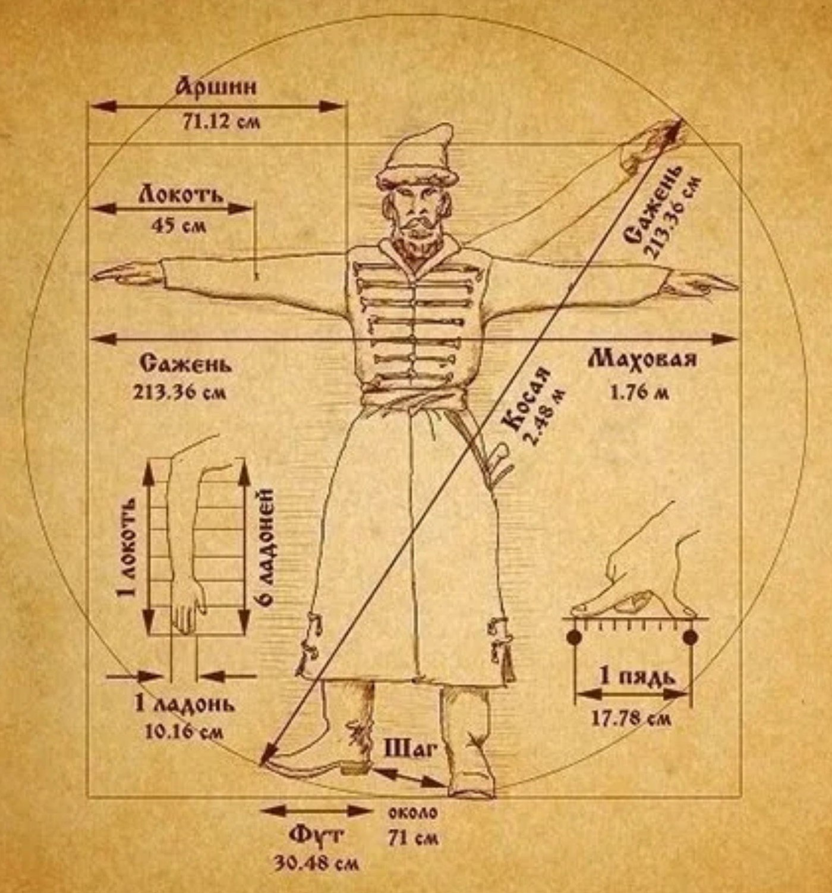
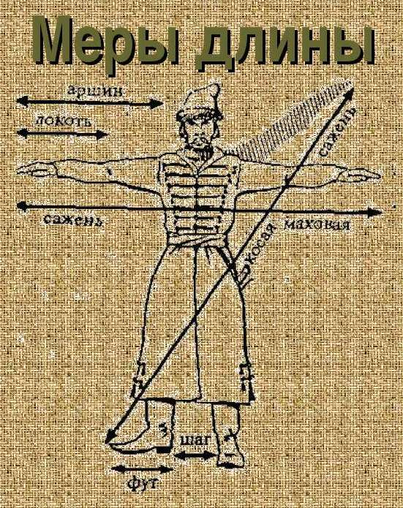

Ход урока

1. Орфоэпическая разминка.

Перед вами названия русских мер длины. Расставьте ударение в выделенных словах.

Измерить арши́ном, длиною в ло́коть, саже́нь земли, пятью арши́нами роста, измерил в локтя́х, считал в саже́нях
СПРАВКА. Са-же́нь устар. русская мера длины, с 1835 года была приравнена к трём аршинам, то есть 2,1336 м. Существительное, неодушевлённое, женский род, 3-е склонение (А. А. Зализняка).

2.Словообразовательная разминка

Постройте словообразовательную цепочку слова Махова́я (саже́нь). При необходимости используйте рисунок.

3. Целеполагание, работа в группах.

1 группа. Найдите и выпишите слова, которые относятся к одному и тому же слову, отвечают на один и тот же вопрос, являются одной и той же частью речи, выполняют одну и ту же синтаксическую роль. Как называются эти слова в предложении? О каких новых мерах длины вы узнали?

Древнюю меру «локоть» употребляли в быту для измерения сукна, полотна, шерстяных тканей. Как мера длины применялись также линии и точки. Точки применялись для определения размеров золотой или серебряной монеты.

СПРАВКА. Старинные русские меры длины. 1 точка = 0,254 мм = 254 мкм; 1 линия = 2,54 мм = 0,254 см = 0,00254 м; 1 линия = 10 точек

2 группа. Найдите и выпишите слова, которые относятся к одному и тому же слову, отвечают на один и тот же вопрос, являются одной и той же частью речи, выполняют одну и ту же синтаксическую роль. Как называются эти слова в предложении? Назовите современную меру длины, указанную в тексте.

Река-младенец. Через три десятка шагов пересечет ее первый деревянный мосток. Немного дальше встретит она подругу и потечет с нею вместе. А дальше - первые лодки, паромы, мосты, водопои, причалы и пристани, катера, теплоходы, водокачки, плотины, каналы. Почти четыре тысячи километров пути у реки-красавицы и работницы.

3 группа. Найдите и выпишите слова, которые относятся к одному и тому же слову, отвечают на один и тот же вопрос, являются одной и той же частью речи, выполняют одну и ту же синтаксическую роль. Как называются эти слова в предложении? Назовите старинную меру длины, указанную в тексте.

Два города А и В находятся на расстоянии 300 верст друг от друга. Точно в один день, час, минуту, секунду из этих городов выезжают друг другу навстречу два велосипедиста и мчатся со скоростью 50 верст в час. Сколько верст пролетела муха "пока успокоилась и села?"

СПРАВКА. Верста́ — русская единица измерения расстояния, равная пятистам саженям или тысяче пятистам аршинам (что соответствует нынешним 1066,8 метра)

(На доске выписываются слова, защита работ группы)

Подводя итог работе в группах, назовите (сформулируйте) тему сегодняшнего урока. ПРЕДЛОЖЕНИЯ С ОДНОРОДНЫМИ ЧЛЕНАМИ

-Чем разделяются однородные члены предложения на письме?

-Какие разделы языкознания связаны с темой нашего урока?

- На какие вопросы в ходе дальнейшей работы мы, возможно, сможем ответить?

-

Обратимся к страницам учебника. Стр. 112

Прочитайте теоретический материал учебника и найдите информацию, о которой мы сегодня еще не говорили (Интонация перечисления, не зависят друг от друга).

Работа с правилом на стр. 113

Работа с разноуровневыми заданиями

Задание 1 уровня. Заполните таблицу примерами из данных ниже предложений
1. Быстро, резко, стремительно пришла зима.
2. Ребята зимой заботятся и о воробьях, и о снегирях, о галках, и сороках.
Наблюдения заносят в предложенную таблицу
Признаки однородных членов предложения (Самоконтроль)
Однородные члены предложения
 | Пример | Признак Синтаксическая функция | Признак  Части речи | Схема однородных членов
1 | Пришла (как?) быстро, резко, стремительно | Одинаковая синтаксическая функция - обстоятельство | Однородные члены в предложении - наречия
2 | заботятся (о ком?) и о воробьях, и снегирях, и о галках, и сороках | Одинаковая синтаксическая функция - дополнение | Однородные члены в предложении - существительные
3

Задание 2 уровня. Выполните синтаксический разбор. Расставьте знаки препинания. Соотнесите схемы с предложениями
1. Быстро резко стремительно пришла зима.
2. Ребята зимой заботятся о воробьях и снегирях и о галках и сороках.
3 Собака лизнула хозяину руку и заскулила громко и жалостно.
А) [ О, О, О ]. _______ В) [ О и О, О и О ]. ____ D) [О и О О и О].___

Задание 3 уровня. Озаглавьте текст. Дополните текст однородными членами предложения. Расставьте знаки препинания.

____________________________
Пришла осень. Листочки пропитались солнцем и _____________ золотистыми. Зашумел в лесу золотой дождь. Полетели листочки иволгами по ветру ____________ белками по сучкам. Позолотили они дорожки ______________ да ____________ в лесу. Елки жёлтыми и _____________ листочками украсились. И весело и ____________ и _____________ кружит ветер яркое и ____________ лесное золото. Несёт он листья по ___________ ___________ ____________ и кочкам.

Самоконтроль
Золотой дождь.
Пришла осень. Листочки пропитались солнцем и стали золотистыми. Зашумел в лесу золотой дождь. Полетели листочки иволгами по ветру, запрыгали белками по сучкам. Позолотили они дорожки, тропинки, да овраги в лесу. Елки жёлтыми и бордовыми листочками украсились. И весело, и радостно, и шумно кружит ветер яркое и пёстрое лесное золото. Несёт он листья по оврагам, лугам, полям и кочкам.

Рефлексия
Что егодня я узнал… было интересно…
было трудно… я выполнял задания…
я понял, что… теперь я могу…
я почувствовал, что… я приобрел…
я научился… у меня получилось …
я смог… я попробую…
меня удивило… урок дал мне для жизни…
мне захотелось…

Д.З.
1 уровень упр. 146
2 уровень составьте предложения со словами меры длины в качестве однородных членов.
3 уровень составьте связный текст о старинных мерах длины

